Bước 1 — Xác định Entity, Attribute, Khóa chính
Entity | Attribute cần lưu | Khóa chính (PK) đề xuất
CAN_HO | MaCH, DienTich, SoTang | MaCH
HOP_DONG_THUE | MaHD, NgayBatDau, NgayKetThuc | MaHD
KHU_VUC | MaKhuVuc, TenKhuVuc | MaKhuVuc
Bước 2 — Vẽ 2 loại quan hệ
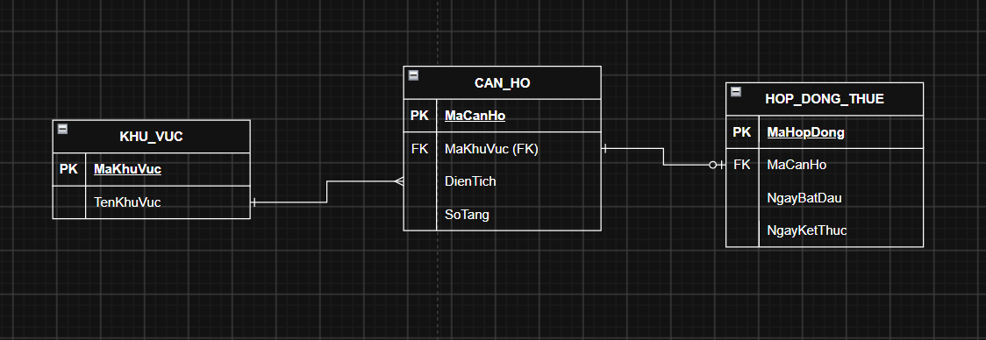

Bước 3 — Chuẩn hóa dữ liệu
Bảng dữ liệu nháp ban đầu đang vi phạm dạng chuẩn 3 (3NF) do có sự phụ thuộc bắc cầu và dư thừa dữ liệu.Cụ thể, thuộc tính TenKhuVuc phụ thuộc vào MaKhuVuc (không phải là khóa chính MaCH của bảng). Điều này dẫn đến việc dữ liệu "Quận 1" bị lặp lại nhiều lần, gây tốn dung lượng và dễ xảy ra lỗi bất đồng bộ khi cần cập nhật tên khu vực.
Phương án chuẩn hóa: Tách bảng nháp thành 2 bảng vật lý riêng biệt theo cấu trúc khóa chính/khóa ngoại đã định nghĩa ở Bước 2.
Bảng 1: KHU_VUC
MaKhuVuc(PK) | TenKhuVuc
KV01 | Quận 1
KV02 | Quận 7

Bảng 2: SDT_HOI_VIEN

MaCH (PK) | DienTich | MaKhuVuc (FK)
CH01 | 45 | KV01
CH02 | 60 | KV01
CH03 | 50 | KV02

